绝密★使用前
辽宁省实验中学 2023-2024 学年度高考适应性测试（二）

高 三 生 物
考生注意：
1.本试卷共 100 分,考试时间 75 分钟。分三大题，25 小题，共 10 页
2.请将各题答案填写在答题卡上。
3.本试卷主要考试内容：高考全部内容
一、选择题：本题共 15 小题，每小题 2 分,共 30 分。在每小题给出的四个选项中, 只有一项是符合题目要求的。
1 ．下列有关生长素合成、运输与作用的相关说法，正确的是( )
A ．生长素通过木质部进行的非极性运输是不消耗能量的被动运输
B ．单侧光刺激胚芽鞘尖端产生生长素并引起生长素分布不均
C ．顶端优势现象与生长素的极性运输和作用的两重性都有关
D ．植物体内生长素的合成部位也是生长素的作用部位
2 ．水熊虫在极端干旱的条件下，身体开始皱缩，细胞大量脱水，进入干化状态。干化的水熊虫能对抗高压、高温 等的影响，一旦接触到水，就像重新浸湿的海绵一样，其生命活动又完全恢复。科研人员检测发现，干化的水熊虫 细胞内几种天然无序蛋白（IDP）的含量大幅升高。在细胞内，多肽链折叠形成蛋白质的过程中，疏水的氨基酸残 基通常位于蛋白质的内部，亲水的氨基酸残基通常位于蛋白质的外部（多肽中的氨基酸单位称为氨基酸残基）。与
一般的蛋白质不同，IDP 因含有较高比例的亲水氨基酸残基而呈现不折叠的“天然无序”状态。下列分析正确的是
( )
A ．水熊虫进入干化状态时，主要脱去的是结合水，此状态下其新陈代谢水平极低
B ．IDP 含有较高比例的亲水氨基酸残基说明氨基酸的排列顺序是蛋白质空间结构形成的基础
C ．IDP 与水熊虫体内的核酸相比，共有的化学元素有 C 、H 、O 、N
D ．提取水熊虫体内的 IDP ，用相关蛋白酶水解成多肽后可以用双缩脲试剂检测 IDP 的水解程度
3 ．下列有关内环境和稳态的表述，正确的有( )
①神经递质可以存在于内环境中；②发烧时采用加盖棉被，增加排汗来辅助降低体温；③过氧化氢酶、载体、抗体、 血浆蛋白不都是内环境的成分；④人体内环境稳态就是指内环境理化性质维持相对稳定状态；⑤乳酸与 HCO3- 结
合发生在内环境中
A ．二项 B ．三项 C ．四项 D ．五项
4 ．细胞呼吸是有机物在细胞内的氧化分解过程。下列有关描述正确的是( )
A ．有氧呼吸是细胞呼吸的主要形式，这一过程必须要有氧的参与
B ．有氧呼吸能把葡萄糖氧化分解为二氧化碳和水，场所是线粒体
C ．有氧呼吸不同阶段释放的能量不同，能量大多在第二阶段释放
D ．无氧呼吸形成的 ATP 数量较少，是因为能量大多以热能形式释放
5 ．下列关于生态系统结构的叙述，错误的是( )
A ．生产者主要指绿色植物等自养生物，是生态系统的基石

B ．消费者对加快物质循环、传粉和种子的传播具有重要作用
C ．食物链是生物之间以食物关系和竞争关系形成的一种联系
D ．食物网是许多食物链彼此相互交错连接成的复杂营养结构
6 ．如图是基因型为 AaBb 的某动物进行细胞分裂的示意图，下列相关叙述错误的是( )
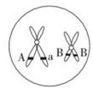
A ．此细胞形成过程中发生了交叉互换
B ．此细胞含有其母细胞一半的细胞质
C ．此细胞可形成两种基因型的子细胞
D ．此细胞中的染色单体在减数第一次分裂前的间期形成
7 ．图为人体体液物质交换示意图，相关叙述正确的有几项( )
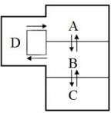
①乙酰胆碱可以存在于 B 中
②A 、B 、C 依次为血浆、细胞内液、组织液
③D 中混悬着一定量的淋巴细胞和吞噬细胞等
④内环境是人体细胞代谢的主要场所
⑤组织液和血浆成分相似，只是组织液中蛋白质含量相对较高
⑥内环境稳态就是内环境的渗透压、温度和 pH 等保持不变
⑦神经递质、血浆蛋白、抗体、激素、氨基酸、胰蛋白酶都是内环境的成分
A ．2 项 B ．3 项 C ．4 项 D ．5 项
8．物质 Y 与脱氧核苷酸结构相似。在被 HIV 病毒感染的细胞中，物质 Y 可代替胸腺嘧啶脱氧核苷酸掺入到由 HIV 病毒的 RNA 逆转录生成的cDNA 中，从而造成cDNA 合成的末端终止，进而阻碍病毒的增殖。但不抑制宿主细胞
的增殖。以下叙述不正确的是( )
A ．物质 Y 可与碱基 A 发生互补配对
B ．物质 Y 可参与细胞中 DNA 的转录过程
C ．物质 Y 可参与 HIV 的逆转录过程
D ．物质 Y 对 HIV 的增殖有抑制作用，可作为治疗艾滋病的药物
9 ．下列有关基因转录、翻译和 DNA 复制的比较，错误的是( )
A ．转录和翻译可能在细胞中同一场所同时发生
B ．转录和翻译过程中的碱基配对方式无差异

C ．在细胞增殖和分化过程中均有转录和翻译发生
D ．三个过程均需要相关酶的催化
10 ．在印尼苏门答腊群岛火山爆发灾难中，有个人被困在一个岛上，岛上除充足的可饮用水外，很难找到可吃的食 物。还好他身边尚有 3 公斤谷物和一只 1 公斤重的母鸭。请问要维持最长生存时间，以获得救援，他应该怎样做？
( )
A ．用 3 公斤谷物喂鸭，吃鸭蛋，然后吃鸭
B ．先吃母鸭，再吃谷物
C ．吃 2 公斤谷物，用 1 公斤谷物喂鸭，吃鸭蛋，然后吃鸭
D ．先吃谷物，再吃母鸭
11．下列有关细胞核的叙述，错误的是( )
A ．不是所有真核细胞都有细胞核
B ．核膜能将核内物质与细胞质分隔开
C ．物质可以自由通过核孔，来往于核内物质与细胞质之间
D ．染色质是极细的丝状物，容易被碱性染料染成深色
12 ．如图为小肠上皮细胞吸收并运输葡萄糖进入组织液的示意图。下列相关叙述错误的是( )
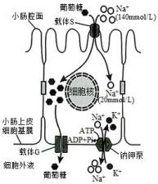
A ．葡萄糖通过载体 S 主动运输转运至小肠上皮细胞内
B ．基膜侧的载体 G 转运葡萄糖不需要细胞供能，且结构不同于载体 S
C ．钠钾泵将 K+运入小肠上皮细胞的方式属于被动运输
D ．细胞内较低的 Na+浓度需要膜上的钠钾泵消耗 ATP（提供能量）来维持
13 ．如图为生长素对植物的生理作用效果示意图。下列说法正确的是( )
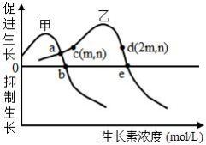
A ． 甲可以表示双子叶植物，乙可以表示单子叶植物
B ．若乙表示水平放置的茎，d 表示近地侧，则远地侧的生长素浓度小于 2m

C ．若乙表示水平放置的根，c 表示远地侧，则近地侧的生长素浓度大于 2m
D ．a 点的生长素浓度对甲、乙的意义相同
14．2022 年 6 月 5 日，神舟十四号载人飞船搭载贵农 5 号刺梨种子进行“太空育种” ，对于提高贵州刺梨的品质来说
具有非凡的意义，下列叙述正确的是( )
A ．“太空育种” 的变异类型都可以通过显微镜直接观察
B ．“太空育种” 中产生的贵农 5 号刺梨新性状不能遗传给子代
C ．太空中的特殊环境不能增加贵农 5 号刺梨种子突变的频率
D ．“太空育种” 能使贵农 5 号刺梨种子产生新的基因
15 ．黄色小鼠（AA）与黑色小鼠（aa ）杂交，产生的 F1（Aa）中不同个体出现了不同体色。研究表明，F1（Aa） 中不同体色的小鼠 A 基因的碱基序列相同，但 A 基因中二核苷酸（CpG）中的胞嘧啶有不同程度的甲基化（如图），
甲基化不影响 DNA 的复制。下列分析错误的是( )
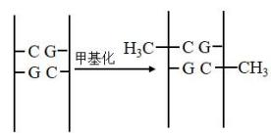
A ．F1 个体体色差异与 A 基因甲基化程度不同有关
B ．DNA 的甲基化不会使碱基互补配对方式发生改变
C ．DNA 的甲基化使生物体发生可遗传的性状改变
D ．DNA 甲基化可能会影响 DNA 聚合酶与该基因的结合
二、不定向选择题：共 5 小题,每小题 3 分,共 15 分,每小题有一个或多个选项符合题目要求,全部选对得 3 分,选不全
得 1 分,选错得 0 分。
16 ．下列有关核糖体的叙述，错误的是( )
A ．组成成分中含有 RNA B ．全部游离在细胞质基质中
C ．蛋白质合成的场所 D ．是所有生物都具有的结构
17 ．图 1 表示 DNA 的基本结构，图 2 表示染色体 DNA 的片段，箭头是某种限制酶的识别序列和作用位点，下列相
关说法正确的是( )
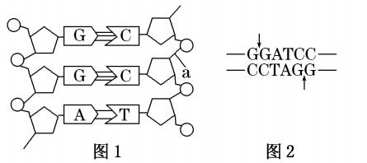
A ．图 1 中 a 所示部位即图 2 中箭头所示部位
B ．图 2 所示的 DNA 片段被限制酶切割后获得的末端形式与图 1 下端不同

C ．DNA 水解酶也作用在 a 处
D ．基因工程的载体必须具有图 2 所示的碱基序列
18 ．下列关于细胞结构的叙述中，正确的是
①叶绿体②染色体③核膜④核糖体⑤细胞壁⑥拟核
A ．菠菜和发菜都含有①③④⑤ B . ①~⑤在绿藻体内都存在
C ．酵母菌不含有①⑥ D ．大肠杆菌和蓝藻都含有③④⑤⑥
19 ．图 1 所示为神经纤维受到刺激时形成的动作电位。实验时在神经纤维上分别取三个电位差测量点，电流计的两
个电极分别位于测量点的细胞膜外侧和内侧，设计 FE=FG ，均为 5cm ，如图 2 所示。下列描述错误的是( )
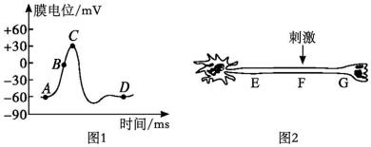
A ．静息状态时，膜内外的电位差为 90mV
B ．AC 段为动作电位，此时 Na+ 内流方式为协助扩散；CD 段为静息电位，K+外流方式协助扩散
C ．图 2 中，受刺激后，F 点处神经纤维的膜内电位状态变化是由负电位变为正电位
D ．兴奋在 FE 、FG 段传导的时间依次为 t1 、t2 ，两者的大小是 t1=t2
20 ．栽培稻（2n=24）相对野生稻丢失了大量优异基因，如抗病、虫、杂草及抗逆基因等。研究人员发现某野生稻 （甲）8 号染色体上有耐冷基因 A ，4 号染色体上有抗稻飞虱基因 B ，而栽培稻（乙）染色体的相应位置为隐性基
因。将甲、乙杂交，F1 自交，检测 F2 群体中不同植株的基因型，发现不同基因型个体数如下表：

基因型 | AA | Aa | aa | BB | Bb | bb
个体数量 | 201 | 1009 | 798 | 520 | 1038 | 517
下列说法正确的是( )
A ．据表中数据分析，带有 A 基因的雄配子或雌配子成活率可能很低
B ．据表中数据分析，水稻耐冷性状的遗传不符合基因的分离定律
C ．F2 淘汰不抗飞虱的个体后自交，则 F3 中 BB 个体所占的比例为 3/5
D ．对栽培稻乙的基因组测序，须测定 12 条染色体上 DNA 的碱基序列

三、非选择题：共 s 大题，共 ss 分。
21 . Ⅰ 、豌豆种子中子叶的黄色与绿色由一对遗传因子 Y 、y 控制，现用豌豆进行下列遗传实验，请分析：
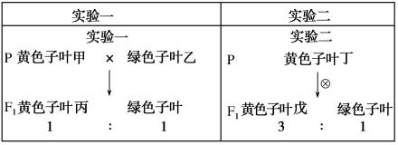
( 1)豌豆适合作遗传学实验材料的优点有 （答出两点）
(2)实验二黄色子叶戊的遗传因子组成为 。实验一中黄色子叶丙与实验二中黄色子叶戊杂交，所获得的子代黄
色子叶个体中能稳定遗传的占 。
Ⅱ 、暹罗猫的毛色受基因 B 和 b 控制，分别控制黑色、巧克力色、 白色，显隐性关系为 B＋>B>b ，它们之间的关系 如下图，它们的遗传遵循分离定律。选择黑色和巧克力色暹罗猫作为亲本进行杂交，所得 F1 中黑色：巧克力色：白
色=2：1：1 。请分析并回答下列问题。
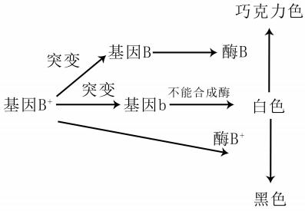
(3)F1 中黑色猫基因型是 。让 F1 中的黑色猫和让 F1 中的巧克力色猫杂交，理论上，F2 中白色猫出现的概率
是 ，F2 巧克力色猫中纯合子占 。
22 ．I.谷氨酸脱羧酶（GAD）催化谷氨酸脱羧形成的γ-氨基丁酸是一种神经递质，具有降血压、抗抑郁、改善睡眠
等多种生理功能。

( 1)下列有关γ-氨基丁酸的叙述正确的是 。
A 能参与蛋白质的合成

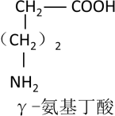

高三生物 第 6 页

B 是谷氨酸脱羧酶的底物
C 作为化学信号传递信息
D 由神经元的树突末梢释放
II.对天然 GAD 第 413 位的赖氨酸进行定点突变改造，以期获得催化效率高的突变型 GAD ，用于工业化生产γ-氨基
丁酸。图 1 为改造天然 GAD 的基本流程。
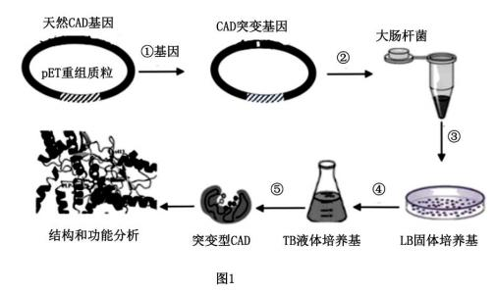
(2)修饰改造蛋白质有两大类操作策略，除题中所示的这种策略外，还有一种是 。
(3)PCR 技术能用于目的基因获取、基因定点突变等，其基本程序如图 2 所示。在图中方框中标出模板链和引物链的
5’端 。
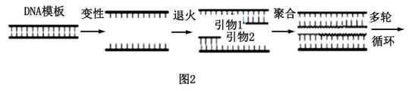
细胞中与其类似的生理过程称为 。下列选项在两者中有差异的是 （多选）
A 参与反应的酶 B 反应的过程 C 反应的温度 D 反应的模板
(4)据图 1 并结合所学知识判断，过程②⑤所表示的操作分别是 、 。
A 构建重组质粒
B 将重组质粒导入大肠杆菌细胞
C 微生物分离纯化
D 蛋白质分离纯化
(5)过程③所用的接种方法是 。为筛选含目的基因的受体细胞，LB 固体培养基中需要添加 。
A 卡那霉素 B 卡那霉素降解酶
C 卡那霉素基因 D 卡那霉素抗性基因
(6)根据上述信息，此研究可获得的突变型 GAD 最多有 种。相对于天然 GAD 的酶活性，推测突变型 GAD 的酶
活性变化，并从分子水平分析原因 。
23．I 、在冬季来临过程中，随着气温的逐渐降低，植物体内发生了一系列适应低温的生理生化变化，抗寒能力逐渐

增强。下图表示某种植物在不同时期含水量的变化，请据图分析：
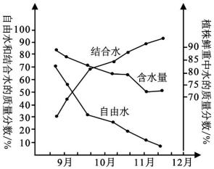
请回答下列问题：
( 1)9~ 12 月期间，植物的含水量随气温下降而下降，这主要与 含量减少有关。
(2)9~ 12 月期间，植物的自由水与结合水含量的比值逐渐 （填“增大”或“减小”），试分析植物体内发生的这一
变化如何与低温相适应？ 。
Ⅱ 、有些同学有不吃早餐的不良习惯，早餐是一 日三餐中很重要的一餐。健康合理的早餐搭配有助于保持身体的健 康，让人精力充沛，提高课堂效率。一种常见的早餐配餐如下：猪肉包子、杂粮粥、多种蔬菜、豆浆、全麦面包、
牛奶、鸡蛋。

(3)食物中含有钙、铁等元素，其中碳酸钙是人体骨骼和牙齿的重要组成成分，铁是血红蛋白的组成成分，这说明无 机盐的生理作用是 。 医生建议缺钙的儿童在服用钙片的同时，还要服用少量的鱼肝油（含有维生素 D），请
解释其中的科学道理： 。
(4)该早餐中包括有糖类、脂肪等物质。等质量的糖类和脂肪完全氧化分解，其中分解 的耗氧量更多，从化学
元素组成的含量上看，原因是 。
(5)煮熟的鸡蛋，其蛋白质一定发生了变性，变性了的蛋白质 （填“ 能”或“不能” ）使双缩脲试剂变成紫色，你 的判断依据是 。在食物加工过程中，蛋白质变性 （填“影响”或“不影响” ）蛋白质的营养价值，因为蛋白质 的营养价值取决于氨基酸的种类和含量。人每天都要补充一定量的蛋白质，如果蛋白质摄入不足会导致免疫力下降，
原因是可能会影响 的合成。
(6)下图中①②③④表示物质合成或分解、转化途径。人和动物血液中葡萄糖含量低于正常值时，会通过图乙中
（填图中序号）途径及时补充葡萄糖。北京填鸭育肥利用的是图乙中 （填图中序号） 过程。
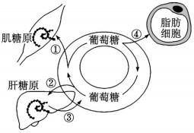
24 . Ⅰ. 生长抑素是一种由下丘脑合成并释放的多肽，可直接影响促甲状腺激素（TSH）的分泌，请回答问题。

( 1)研究发现，急性高血糖可促进生长抑素的分泌，进而影响 TSH 的分泌。研究人员对健康志愿者进行不同处理，
测定其血浆中 TSH 水平，结果图 1（注：TRH 为促甲状腺激素释放激素）。

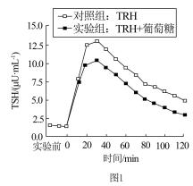
①一般情况下，人体血糖的来源包括食物中糖类的消化吸收， 以及非糖物质的转化。
②给予受试者葡萄糖处理造成急性高血糖后，受试者体内胰岛细胞分泌的 将减少。用 TRH 处理后，受试者
体内 分泌的 TSH 含量升高，导致机体甲状腺激素分泌增多，细胞代谢速率加快。
③由于实验结果可知，与对照组相比，实验组 TSH 的增加量较 ，说明生长抑素对 TSH 的分泌具有 作
用。
(2)持续的高血糖是判断糖尿病的依据之一。某些糖尿病患者由于胰岛素分泌不足，导致血糖无法进入组织细胞。研 究发现，细胞膜上的葡萄糖转运载体（GLUT）有多个成员，其中对胰岛素敏感的是 GLUT4 ，如图 2 。结合图 2 分
析，会引发糖尿病的原因还可能有 。

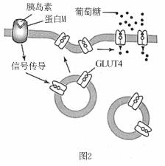
a ．体内产生能与蛋白 M 结合的物质 b ．体内产生能与胰岛素结合的物质
c ．信号转导蛋白缺失 d ．胰高血糖素与其受体结合发生障碍
Ⅱ. 为验证动物体内甲状腺激素分泌的负反馈调节机制，某同学设计如下实验。回答下列问题：
实验材料和用具：若干只同种同龄生理状态相近性别相同的健康成年鼠、适宜浓度的放射性碘溶液、无放射性的促
甲状腺激素、无放射性的甲状腺激素、生理盐水、注射器若干等。
(3)请完善下面的实验步骤
①将若干只同种生理状态相近的实验鼠随机分为甲、乙、丙 3 组， 甲组设置为对照组，乙组和丙组设置为实验组。
②给各组鼠注射 ，并测定 。
③分别给甲、乙、丙 3 组实验鼠注射等量的 、无放射性的甲状腺激素、无放射性的促甲状腺激素。
高三生物 第 9 页

④将甲、乙、丙 3 组实验鼠在相同且适宜条件下饲养，5 天后分别测定三组实验鼠甲状腺中碘的放射量。
(4)实验结果与分析
经放射性检测，与甲组相比，乙组实验鼠甲状腺中碘的放射量下降较慢，原因是 ；与甲组相比，丙组实验鼠
甲状腺中碘的放射量下降较快，原因是 。
25 ．陆稻与水稻相比，陆稻具有叶面积大、叶片厚、气孔数目少、根系发达等多种适应干旱、坡地环境的特征。为
提高陆稻的产量，某科研团队以陆稻为材料进行了下列相关实验。
实验Ⅰ：盐溶液的胁迫会抑制植物光合作用，现用一定浓度的 NaCl 溶液对陆稻幼苗进行胁迫处理，实验结果如下
表。

参数 | 叶绿素 a 含量  （mg/g） | 叶绿素 b 含量 （mg/g） | 净光合速率μmol/  （m2 · s） | 气孔导度 mmol/  （m2 · s） | 胞间 CO2 浓度  （mg/g）
对照组 | 0.9 | 0.7 | 30 | 120 | 220
NaCl 胁  迫 | 0.88 | 0.48 | 28 | 96 | 418
（注：净光合速率是指总光合速率减去呼吸速率的值；气孔导度反映气孔的开放程度。）
回答下列问题：
( 1)光合色素除了叶绿素 a 和叶绿素 b ，还包括 。一定浓度的 NaCl 溶液胁迫使叶绿素 a 和叶绿素 b 含量 的降低，导致陆稻植株吸收的 （填“红光” 、“蓝紫光”或“红光和蓝紫光” ）减少，直接影响光反应阶段。 (2)据表分析，在 NaCl 溶液的胁迫下，引起净光合速率降低的因素为 （填“气孔”或“非气孔” ）因素，判
断依据是 。
(3)浇水可缓解 NaCl 溶液胁迫，给植物浇 H218O 形成 C6H1218O6 ，此过程中 18O 的最短转移途径是 （用文字和
箭头的形式加以描述，箭头上标注具体生理过程）。
实验Ⅱ：研究人员推测，陆稻 OST1 基因表达受到光合作用产物（如蔗糖）的调控，蔗糖浓度升高能降低气孔开放
程度。为验证上述推测，请完善实验设计，并预测结果。
实验材料：传粉后第 15 天的陆稻若干株、蔗糖溶液、蒸馏水、注射器等。
(4)实验思路：将传粉后第 15 天的陆稻均分为两组，实验组用 注射处理，对照组注射等量的蒸馏水，一段
时间后检测 。
(5)预测结果： 。

以上内容仅为本文档的试下载部分，为可阅读页数的一半内容。如要下载或阅读全文，请访问：https://d.book118.com/626240000122010102

